**中国电石工业协会文件**

**中电协发[2016]21号**



**关于征求《碳化钙（电石）》修订意见的通知**

有关单位：

由中国石油和化学工业联合会、全国化学标准化技术委员会、中国电石工业协会联合制定的《碳化钙（电石）》标准（GB 10665-2004，以下简称《标准》）是电石行业唯一的产品质量标准，自2005年5月1日起实施至今，考虑到近年来我国电石生产技术的进步和实验室设备的更新，《标准》部分条款和指标已不适合行业发展实际，请结合本企业生产运行和实验室设备情况，对原《标准》提出修订意见，并于2016年8月30日下班前将相关意见反馈我会。

联系人：焦阳 联系方式：010-84885830

邮箱：[ccia04@126.com](mailto:ccia04@126.com)

附件：《碳化钙（电石）》标准征求意见表

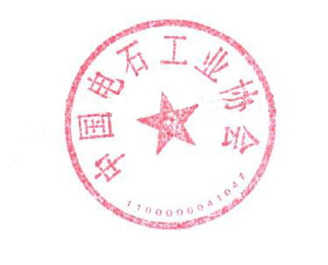

中国电石工业协会

二〇一六年七月二十六日

主题词：征求 电石 修订 通知

**附件1：**

# **《碳化钙（电石）》标准征求意见表**

**单位名称（加盖公章）：**

|  |  |  |  |  |
| --- | --- | --- | --- | --- |
| 标准名称 | | 碳化钙（电石） | | |
| 序号 | 标准条款  编号 | 原《标准》内容 | 修订意见 | 备注 |
| 1 |  |  |  |  |
| 2 |  |  |  |  |
| 3 |  |  |  |  |
| 4 |  |  |  |  |

如本页不够，可另附页填写。